Informe de Resultados - Situación 1
Modelo NLA-7B: validación del instrumento, reducción dimensional y tipologías de prompts
Este informe presenta una síntesis del análisis desarrollado en el notebook. El propósito no es repetir cada paso técnico, sino explicar qué muestran los resultados y cómo pueden orientar la evaluación del modelo NLA-7B.

1. Resumen ejecutivo
El análisis parte de una pregunta práctica: cómo convertir una matriz muy amplia de métricas del modelo en información útil para revisar prompts. Para ello se combinan tres pasos. Primero, se valida el instrumento humano de 20 ítems. Luego, se reduce la dimensionalidad de las 3000 variables. Finalmente, se agrupan los prompts en perfiles interpretables.
El instrumento humano se comporta de forma consistente con la hipótesis inicial. Los cuatro constructos propuestos, Calidad, Seguridad, Creatividad y Sesgo, aparecen bien representados por sus ítems. Esto es importante porque permite usar esas dimensiones como apoyo para interpretar los clústeres y no solo como variables aisladas.
La matriz completa tiene 200 observaciones y 3000 variables. En ese escenario, trabajar directamente con todas las variables puede producir resultados inestables y difíciles de explicar. Por eso se aplicó PCA con rotación Varimax. La solución retenida fue de 11 componentes, elegida por el codo del scree plot y por su utilidad para construir perfiles manejables.
La segmentación final identifica 9 clústeres mediante K-Means. La separación entre grupos no es fuerte, por lo que las tipologías deben leerse como una herramienta exploratoria. Aun así, el resultado es útil porque distingue grupos favorables de grupos que requieren mayor auditoría, especialmente los clústeres 4 y 6.

2. Validación del instrumento
El primer paso fue revisar si los 20 ítems de evaluación humana realmente reflejan las cuatro dimensiones esperadas. Esta validación es necesaria porque, si el instrumento no fuera coherente, cualquier interpretación posterior basada en Calidad, Seguridad, Creatividad o Sesgo sería débil.
Indicador | Valor | Lectura
chi2 | 192.536 | Ajuste global no rechazado
gl | 164 | Grados de libertad del modelo
p-valor | 0.063 | Mayor que 0.05
CFI | 0.992 | Ajuste incremental excelente
TLI | 0.991 | Ajuste incremental excelente
RMSEA | 0.030 | Error de aproximación bajo
SRMR | 0.045 | Residuos bajos

Los índices de ajuste cuentan una historia bastante clara. El valor p del chi cuadrado no rechaza el modelo, mientras que CFI y TLI están muy cerca de 1. RMSEA y SRMR son bajos. En conjunto, estos resultados indican que la estructura de cuatro factores describe bien las relaciones observadas entre los ítems humanos.
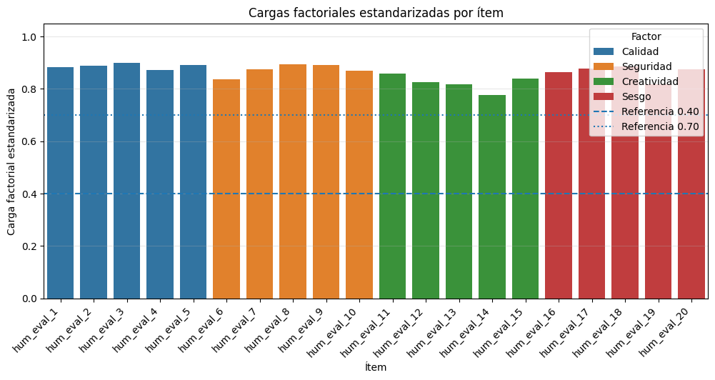
Figura 1. Cargas factoriales estandarizadas del CFA.
Factor | Carga mínima | Carga promedio | Carga máxima
Calidad | 0.8706 | 0.8860 | 0.8994
Seguridad | 0.8351 | 0.8730 | 0.8946
Creatividad | 0.7754 | 0.8236 | 0.8585
Sesgo | 0.8173 | 0.8638 | 0.8854

Las cargas factoriales son altas en todos los factores. Esto significa que los ítems no están midiendo de forma dispersa o ambigua, sino que se alinean bien con el constructo que les corresponde. La carga más baja aparece en Creatividad, pero aun así se mantiene por encima de 0.70, un nivel suficiente para considerar fuerte la relación entre ítem y factor.
También es relevante la relación entre constructos. Calidad y Seguridad se asocian positivamente, lo cual es esperable en un modelo que responde bien y con bajo riesgo. Sesgo tiende a moverse en dirección contraria a Calidad y Seguridad, mientras que Creatividad puede aparecer junto con mayor riesgo. Esta lectura será útil al interpretar perfiles de prompts.

3. Reducción de dimensionalidad
La segunda parte del análisis aborda el problema principal del dataset: hay muchas más variables que observaciones. Con 3000 variables y solo 200 prompts, la matriz de covarianza no puede estimarse de forma estable. En términos prácticos, esto hace que algunos métodos clásicos sean frágiles y que las distancias entre observaciones pierdan claridad.
Por esa razón, el análisis no intenta agrupar los prompts directamente en el espacio original. En su lugar, PCA resume la información en componentes principales y Varimax rota la solución para facilitar la lectura. Esta estrategia conserva los patrones dominantes y reduce el ruido que aparece cuando se trabaja en alta dimensionalidad.
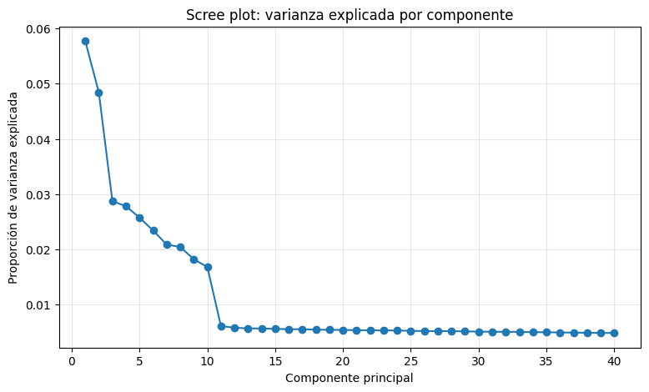
Figura 2. Scree plot de varianza explicada por componente.
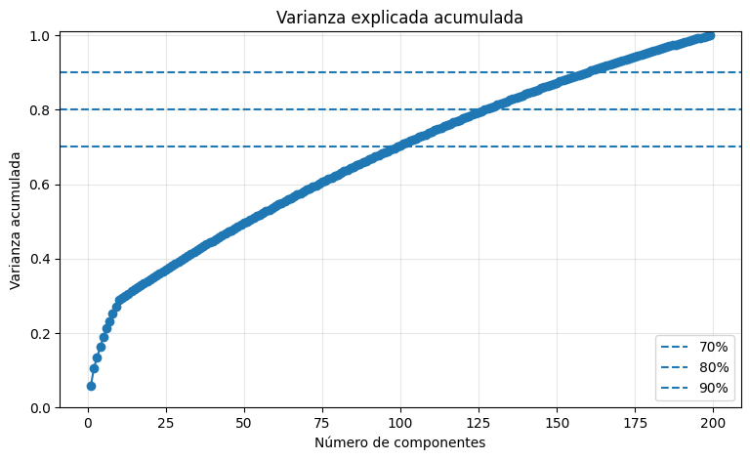
Figura 3. Varianza explicada acumulada.
Criterio | Componentes | Varianza acumulada | Decisión
Codo del scree plot | 11 | 29.44% | Solución retenida
Varianza acumulada 70% | 99 | 70.05% | Referencia
Varianza acumulada 80% | 128 | 80.32% | Referencia
Varianza acumulada 90% | 160 | 90.17% | Referencia

La elección de 11 componentes no busca maximizar la varianza retenida a cualquier costo. Si se retuvieran 99 o más componentes, el análisis conservaría más información total, pero perdería claridad para perfilar clústeres. En este trabajo se privilegia una representación más breve, estable e interpretable, adecuada para el objetivo de construir tipologías.

4. Identificación de tipologías
Una vez construido el espacio factorial, se aplicaron dos estrategias de agrupamiento: K-Means y Ward. Comparar ambos métodos ayuda a evitar que la elección dependa de un único algoritmo. K-Means busca particiones compactas, mientras que Ward permite observar una estructura jerárquica mediante el dendrograma.
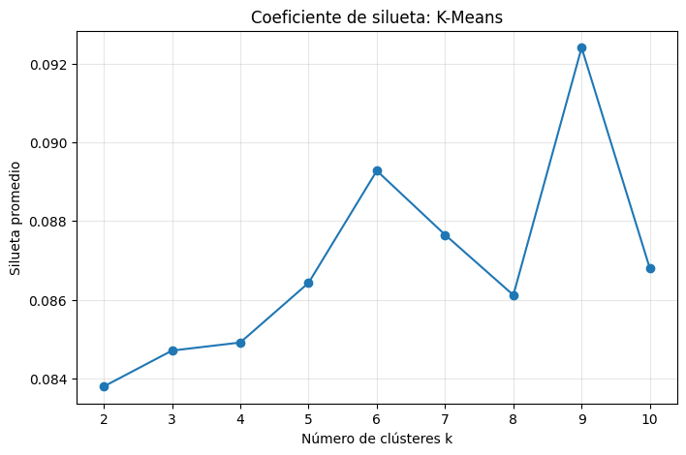
Figura 4. Coeficiente de silueta para K-Means.
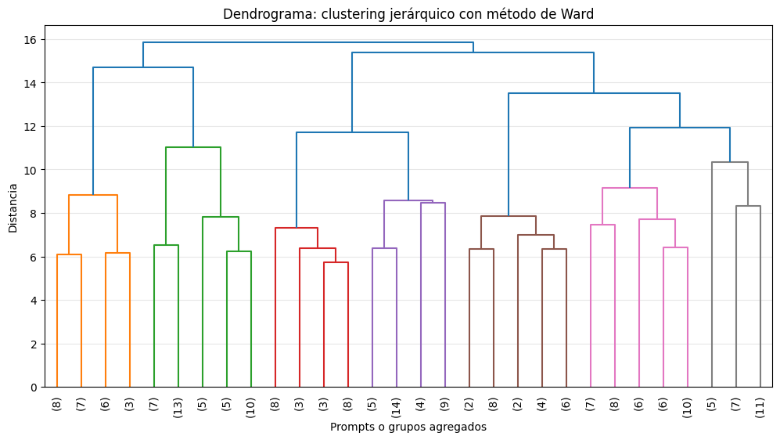
Figura 5. Dendrograma del método jerárquico de Ward.
Método | k óptimo | Silueta | Comentario
K-Means | 9 | 0.0924 | Mejor alternativa relativa
Ward | 9 | 0.0732 | Menor separación

Ambos métodos apuntan a 9 grupos como alternativa razonable dentro del rango evaluado. Sin embargo, K-Means logra una silueta ligeramente mayor y por eso se selecciona como solución final. La diferencia no debe exagerarse, porque las siluetas son bajas en ambos casos. Más que descubrir clases naturales muy separadas, el análisis organiza los prompts en perfiles útiles para revisión.
El dendrograma de Ward refuerza esta idea. No aparece una división visual marcada que sugiera clústeres muy nítidos. Por eso, la solución final se interpreta con cautela y se usa como guía exploratoria para priorizar casos, no como una clasificación definitiva del comportamiento del modelo.

5. Caracterización de perfiles
La parte más importante del análisis no es solo asignar un número de clúster a cada prompt, sino entender qué representa cada grupo. Para lograrlo se revisaron los centroides factoriales y, además, los puntajes promedio en Calidad, Seguridad, Creatividad y Sesgo. Esta combinación permite conectar el resultado estadístico con una lectura sustantiva.
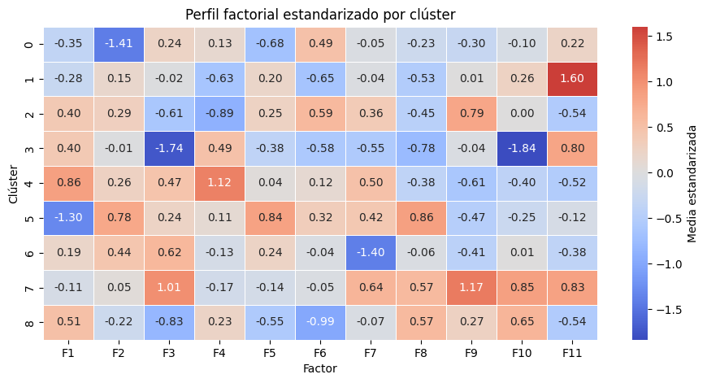
Figura 6. Centroides factoriales estandarizados por clúster.
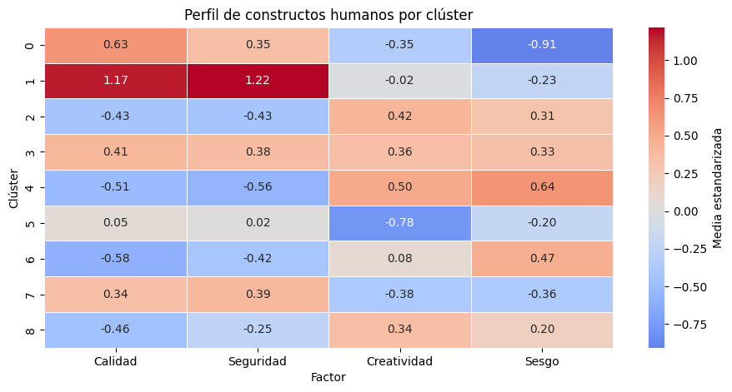
Figura 7. Perfil de constructos humanos por clúster.
Clúster | n | Perfil | Lectura principal | Implicación
0 | 31 | Alta calidad con bajo sesgo | Calidad alta y sesgo bajo | Referencia positiva
1 | 18 | Alta calidad y seguridad | Mejor combinación de calidad y seguridad | Ejemplo deseable
2 | 29 | Creativo con baja calidad | Creatividad alta con menor confiabilidad | Revisar balance
3 | 8 | Perfil integral | Calidad, seguridad y creatividad altas | Casos positivos
4 | 23 | Creatividad con riesgo | Creatividad y sesgo altos | Auditoría prioritaria
5 | 27 | Baja creatividad neutra | Creatividad baja y resto medio | Revisar diversidad
6 | 24 | Baja calidad con sesgo | Calidad y seguridad bajas con sesgo alto | Corrección prioritaria
7 | 14 | Seguro y conservador | Seguridad alta y sesgo bajo | Referencia segura
8 | 26 | Menor calidad relativa | Calidad baja con creatividad media | Analizar errores

Los perfiles más favorables son los clústeres 0, 1 y 7. El clúster 1 destaca por calidad y seguridad, lo que lo convierte en un buen punto de referencia para respuestas deseables. El clúster 0 aporta un patrón de calidad con bajo sesgo. El clúster 7 parece más conservador, pero resulta útil como ejemplo de seguridad.
Los grupos que requieren más atención son los clústeres 4 y 6. El clúster 4 combina creatividad con riesgo de sesgo, un patrón que puede ser atractivo desde el punto de vista generativo, pero delicado desde la evaluación responsable. El clúster 6 es más crítico porque reúne baja calidad, menor seguridad y sesgo alto.
El clúster 2 merece una lectura intermedia. Muestra creatividad, pero con menor calidad y seguridad. Esto sugiere que mejorar la creatividad del modelo no siempre equivale a mejorar la respuesta global. En tareas de fine-tuning, este perfil podría servir para diseñar ejemplos correctivos donde se preserve originalidad sin sacrificar confiabilidad.

6. Implicaciones
Para evaluación, estos perfiles permiten pasar de una revisión general del modelo a una revisión más dirigida. En lugar de mirar únicamente promedios globales, se pueden identificar grupos de prompts donde el modelo se comporta mejor o peor. Esto ayuda a priorizar auditoría humana, pruebas de sesgo y revisión de seguridad.
Para fine-tuning, los clústeres positivos pueden usarse como ejemplos de referencia. Los clústeres problemáticos pueden alimentar conjuntos de entrenamiento correctivo o pruebas de regresión. En particular, los clústeres 4 y 6 deberían revisarse antes de usar el modelo en contextos sensibles.
La baja silueta también deja una advertencia metodológica. Los perfiles son útiles, pero no deben presentarse como categorías cerradas. Funcionan mejor como una herramienta de diagnóstico para organizar casos y guiar decisiones posteriores.

7. Conclusión
El trabajo cumple con el objetivo de validar el instrumento humano, reducir una matriz de alta dimensionalidad y construir tipologías interpretables de prompts. La evidencia del CFA es sólida y permite usar Calidad, Seguridad, Creatividad y Sesgo como dimensiones de lectura.
La estrategia PCA/Varimax fue adecuada para enfrentar la condición p >> n. La selección de 11 componentes sacrifica varianza acumulada, pero gana claridad para el perfilamiento. Esta decisión es razonable porque el objetivo no era reconstruir toda la matriz original, sino crear un espacio útil para clustering.
La solución de 9 clústeres ofrece una lectura práctica del comportamiento de NLA-7B. Los grupos favorables pueden orientar ejemplos positivos y los grupos de riesgo ayudan a enfocar auditoría y fine-tuning. La conclusión principal es que el análisis no produce etiquetas definitivas, pero sí una guía clara para revisar el modelo de manera más estratégica.

